ГУАП

КАФЕДРА № 44

ОТЧЕТ   
ЗАЩИЩЕН С ОЦЕНКОЙ

ПРЕПОДАВАТЕЛЬ

|  |  |  |  |  |
| --- | --- | --- | --- | --- |
| старший преподаватель |  |  |  | Д.А. Булгаков |
| должность, уч. степень, звание |  | подпись, дата |  | инициалы, фамилия |

|  |
| --- |
| ОТЧЕТ О ЛАБОРАТОРНОЙ РАБОТЕ |
| ЛИНЕЙНАЯ АНИМАЦИЯ |
| по курсу: ИНТЕРАКТИВНАЯ КОМПЬЮТЕРНАЯ ГРАФИКА |
|  |
|  |

РАБОТУ ВЫПОЛНИЛ

|  |  |  |  |  |  |
| --- | --- | --- | --- | --- | --- |
| СТУДЕНТ ГР. № | 4743 |  |  |  | В.О.Скрябин |
|  |  |  | подпись, дата |  | инициалы, фамилия |

Санкт-Петербург 2020

Цель работы: Ознакомление с принципами и приобретение навыков создания нелинейной анимации с использованием преследователей и демпферов значений различных типов для создания динамических X3D-сцен. Добавление интерактивности с использованием обработки DOM-событий кодом на JavaScript.

Выполнение работы:

Пользуясь геометрическими узлами, была реализована сцена в виде HTML-страницы с внедренным X3D-кодом. Заданы для объектов сцены свойства материала и текстур. Заданы обработчики событий JavaScript с произвольным кодом. Заданы свойства анимации параметров выбранных узлов с использованием преследователей и демпферов соответствующих типов.

В сцене представлены космолёты, шатл, облака и ландшафт

В ходе выполнения были использованы следующие узлы: Transform, Material, ImageTexture, *Chaser, *Damper.

Граф сцены:

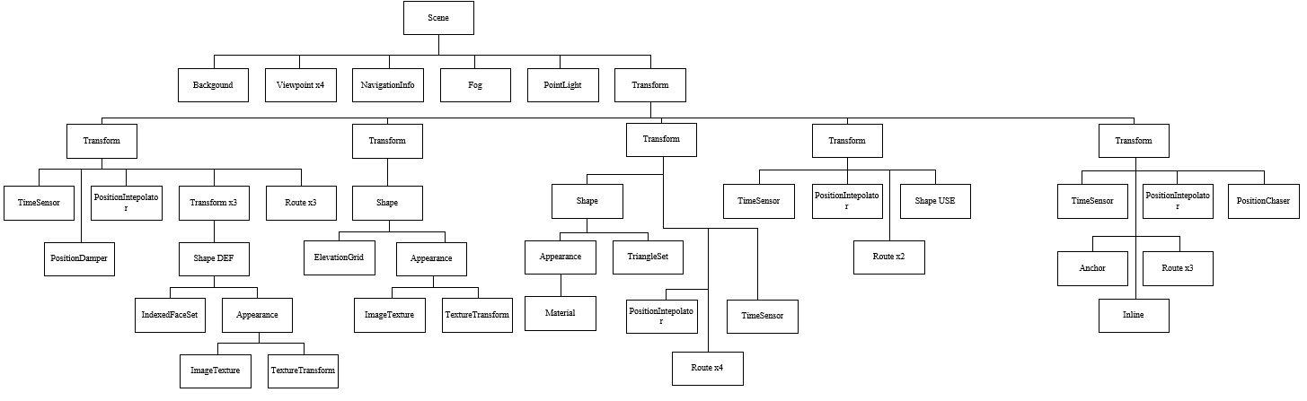

Рисунок 1 – Граф сцены

Листинг HTML-кода:

<!DOCTYPE html>

<html lang="ru">

<style>

section {

position: absolute;

top: 50%;

left: 50%;

transform: translate(-50%, -50%)

}

</style>

<head>

<meta charset="utf-8"></meta>

<title>LR№5_V.O.Skryabin_4743</title>

<link rel="stylesheet" href="http://x3dom.org/release/x3dom.css" />

<script src="http://x3dom.org/release/x3dom-full.js"></script>

<script src="vs1.js"></script>

</head>

<body style='width:100%; height:100%; border:0; margin:0; padding:0; background: linear-gradient(#ADD8E6 1%,#4682B4 50%, White);'>

<center>

<button id="stop"> Stop </button>

<button id="play"> Play </button>

<button id="scale"> Size </button>

</center>

<x3d id='x3dElement' showStat='false' showLog='false' style='width:100%; height:100%; border:0'>

<scene DEF='scene'>

<Background skyAngle='3' skyColor='0.9 0.6 1 2 2 2'></Background>

<Viewpoint position="-50.22763 30.96713 50.96194" orientation="-0.32268 -0.85355 0.40906 1.11732"

zNear="25.91634" zFar="106.95241" centerOfRotation="0.00000 0.00000 0.00000" fieldOfView="0.78540" description=""></Viewpoint>

<Viewpoint position="-41.14785 46.15518 -47.49159" orientation="0.34903 0.93464 0.06798 3.69457"

zNear="25.91634" zFar="106.95241" centerOfRotation="0.00000 0.00000 0.00000" fieldOfView="0.78540" description=""></Viewpoint>

<Viewpoint position="72.83295 51.55703 -29.29904" orientation="0.07399 0.93618 0.34365 1.93410"

zNear="25.91634" zFar="106.95241" centerOfRotation="0.00000 0.00000 0.00000" fieldOfView="0.78540" description=""></Viewpoint>

<Viewpoint position="54.86235 32.09672 62.66627" orientation="-0.02049 0.76598 0.64254 0.75755"

zNear="25.91634" zFar="106.95241" centerOfRotation="0.00000 0.00000 0.00000" fieldOfView="0.78540" description=""></Viewpoint>

<Fog color='1 1 1' fogType='EXPONENTIAL' visibilityRange='190'></Fog>

<PointLight on='TRUE' intensity='0.01' color='255 239 140' global='false' location='40 60 20' radius='100' shadowIntensity='0.6'> </PointLight>

<Transform translation="0 0 0" rotation='0 0 0 0'>

<Transform id="cosmoleti" DEF="cosmoleti" translation="10 5 40">

<timeSensor id="time1" DEF="time1" cycleInterval="10" loop="true" enabled="true"></timeSensor>

<PositionInterpolator DEF="move" key="0 0.125 0.25 0.375 0.5 0.625 0.75 0.875 1" keyValue="'10 5 40 '10 5 30 '10 5 20 '10 5 10 '10 5 0 '10 5 -10 '10 5 -20 '10 5 -30 '10 5 -40"></PositionInterpolator>

<PositionDamper DEF="Posit" tau="1"></PositionDamper>

<Transform translation='5 5 0'>

<Shape DEF="cosmolet1">

<IndexedFaceSet solid="false" coordIndex="0 1 3 2 -1 4 5 7 6 -1 4 10 11 5 -1 2 3 9 8 -1 9 8 6 7 -1 0 10 11 1 -1 12 13 14 -1 15 16 17 -1 0 10 4 6 8 2 -1 1 11 5 7 9 3 -1 18 19 20">

<Coordinate point="

0 0 0,0 0.5 0,0 0 2,0 0.5 2,

1.5 0 0,1.5 0.5 0,1.5 0 2,1.5 0.5 2

0.75 0 2.25,0.75 0.5 2.25,

0.75 0 -0.625,0.75 0.5 -0.625,

0 0.25 0.0625,0 0.25 1.75,-0.75 0.25 1.25

1.5 0.25 0.0625,1.5 0.25 1.75,2.25 0.25 1.25

0.75 0.5 1.375,0.75 0.875 2.125,0.75 0.5 2.125

"></Coordinate>

</IndexedFaceSet>

<Appearance>

<ImageTexture url='shatl floor.jpg'></ImageTexture>

<TextureTransform scale="1 1"></TextureTransform>

</Appearance>

</Shape>

</Transform>

<Transform translation="10 5 -5">

<Shape USE="cosmolet1"></Shape>

</Transform>

<Transform translation="15 5 0">

<Shape USE="cosmolet1"></Shape>

</Transform>

<Route fromNode="time1" fromField="fraction_changed" toNode="move" toField="set_fraction"></Route>

<Route fromNode="move" fromField="value_changed" toNode="Posit" toField="set_destination"></Route>

<Route fromNode="move" fromField="value_changed" toNode="cosmoleti" toField="translation"></Route>

</Transform>

<Transform translation='-20 0 -20' scale='6 4 6'>

<Shape>

<ElevationGrid xDimension="7" zDimension="6" xSpacing="2.0" zSpacing="2.0" solid="false"

height="-1.5, 1, 0.5, 0.5, 1, 1.5,0,

-1, 0.5, 0.25, 0.25, 0.5, 2,0,

0.5, 0.25, 0, 0, 0.25, 0.5,0,

0.5, 0.25, 0, 0, 0.25, 0.5,0,

-1, 0.5, 0.25, 0.25, 0.5, 1,0,

-1.5, 0, 0.5, 0.5, 2, 1.5,0">

</ElevationGrid>

<Appearance>

<ImageTexture url='z3.jpg'></ImageTexture>

<TextureTransform scale="7 7"></TextureTransform>

</Appearance>

</Shape>

</Transform>

<Transform def="oblaka" translation='0 7 -10'>

<timeSensor DEF="time" cycleInterval="40" loop="true"></timeSensor>

<PositionInterpolator DEF="move" key="0 0.5 1" keyValue="'5 5 -5 '5 5 15 '5 5 -5"></PositionInterpolator>

<ColorInterpolator DEF="ColInt" key="0 0.33 0.66 1" keyValue="1 0 0, 0 1 0, 0 0 1, 1 0 0"> </ColorInterpolator>

<Shape def="obl">

<Appearance>

<Material DEF="OBLс" diffuseColor="0.1 1 1">

</Appearance>

<TriangleSet solid='false' ccw='true' colorPerVertex='true' normalPerVertex='true' containerField='geometry'>

<Coordinate point='-4 1 3 -2 2 1 -3 4 0 0 2 0 2 3 1 -2 3 1 5 5 -2 4 3 1 6 4 2 4 5 7 8 9' />

</TriangleSet>

</Shape>

<Route fromNode="time" fromField="fraction_changed" toNode="move" toField="set_fraction"></Route>

<Route fromNode="move" fromField="value_changed" toNode="oblaka" toField="translation"></Route>

<Route fromNode="time" fromField="fraction_changed" toNode="ColInt" toField="set_fraction"></Route>

<Route fromNode="ColInt" fromField="value_changed" toNode="OBLс" toField="set_diffuseColor"></Route>

</Transform>

<Transform def="oblaka1" translation=25 15 10">

<timeSensor DEF="time" cycleInterval="40" loop="true"></timeSensor>

<PositionInterpolator DEF="move" key="0 0.5 1" keyValue="'25 15 -5 '25 15 15 '25 15 -5"></PositionInterpolator>

<Shape USE="obl"></Shape>

<Route fromNode="time" fromField="fraction_changed" toNode="move" toField="set_fraction"></Route>

<Route fromNode="move" fromField="value_changed" toNode="oblaka1" toField="translation"></Route>

</Transform>

<Transform id="shuttle" def="shuttle" scale="0.8 0.8 0.8" translation="25 15 -30" rotation='-2 0 0 1.414'>

<timeSensor id="time2" DEF="time2" cycleInterval="6" loop="true" enabled="true"></timeSensor>

<PositionInterpolator DEF="move" key="0 0.2 0.4 0.6 0.8 1" keyValue="'25 15 -30, 25 15 -15, 25 15 0, 25 15 15, 25 15 30, 25 15 45"></PositionInterpolator>

<PositionChaser DEF="PosCh" duration="0.6"></PositionChaser>

<Anchor url="https://www.spacex.com/" parameter="target='_self'"></Anchor>

<Inline url="Shuttle.x3d"></Inline>

<Route fromNode="time2" fromField="fraction_changed" toNode="move" toField="set_fraction"></Route>

<Route fromNode="move" fromField="value_changed" toNode="PosCh" toField="set_destination"></Route>

<Route fromNode="PosCh" fromField="value_changed" toNode="shuttle" toField="translation"></Route>

</Transform>

</Transform>

</scene>

</x3d>

</body>

</html>

Листинга встраиваемого JS файла:

document.onload = function () {

document.getElementById("play").onclick = function ()// вызов функции при нажатии кнопки "play"

//движение обектов в сцене (изменение атрибута "enabled" на значение "true")

{

var od = document.getElementById("time1").setAttribute("enebled");

document.getElementById("time1").setAttribute("enabled", od = "true");

var od = document.getElementById("time2").setAttribute("enebled");

document.getElementById("time2").setAttribute("enabled", od = "true");

}

document.getElementById("stop").onclick = function () // вызов функции при нажатии кнопки "stop"

{

// остановка обектов в сцене (изменение атрибута "enabled" на значение "false")

var od = document.getElementById("time1").setAttribute("enebled");

document.getElementById("time1").setAttribute("enabled", od = "false");

var od = document.getElementById("time2").setAttribute("enebled");

document.getElementById("time2").setAttribute("enabled", od = "false");

}

document.getElementById('scale').onclick = function () // вызов функции при нажатии кнопки "size"

{

var click0 = 0;

{

click0 = 1 + click0;

if (click0 < 5) { // изменение атрибута "scale" для шатла

var ChangeScale = document.getElementById("shuttle").getAttribute("scale");

var sc = ChangeScale.split(' ');

sc[0] = 1.1 * sc[0];

sc[1] = 1.1 * sc[1];

sc[2] = 1.1 * sc[2];

fmul = String(sc[0] + ' ');

fmul = String(fmul + sc[1] + ' ');

fmul = String(fmul + sc[2]);

document.getElementById('shuttle').setAttribute("scale", fmul);

}

}

}

}

*Chaser:

duration – время в секундах, требуемое для завершения анимации

*Damper:

tau – время в секундах, необходимое, чтобы анимация завершилась на 63%.

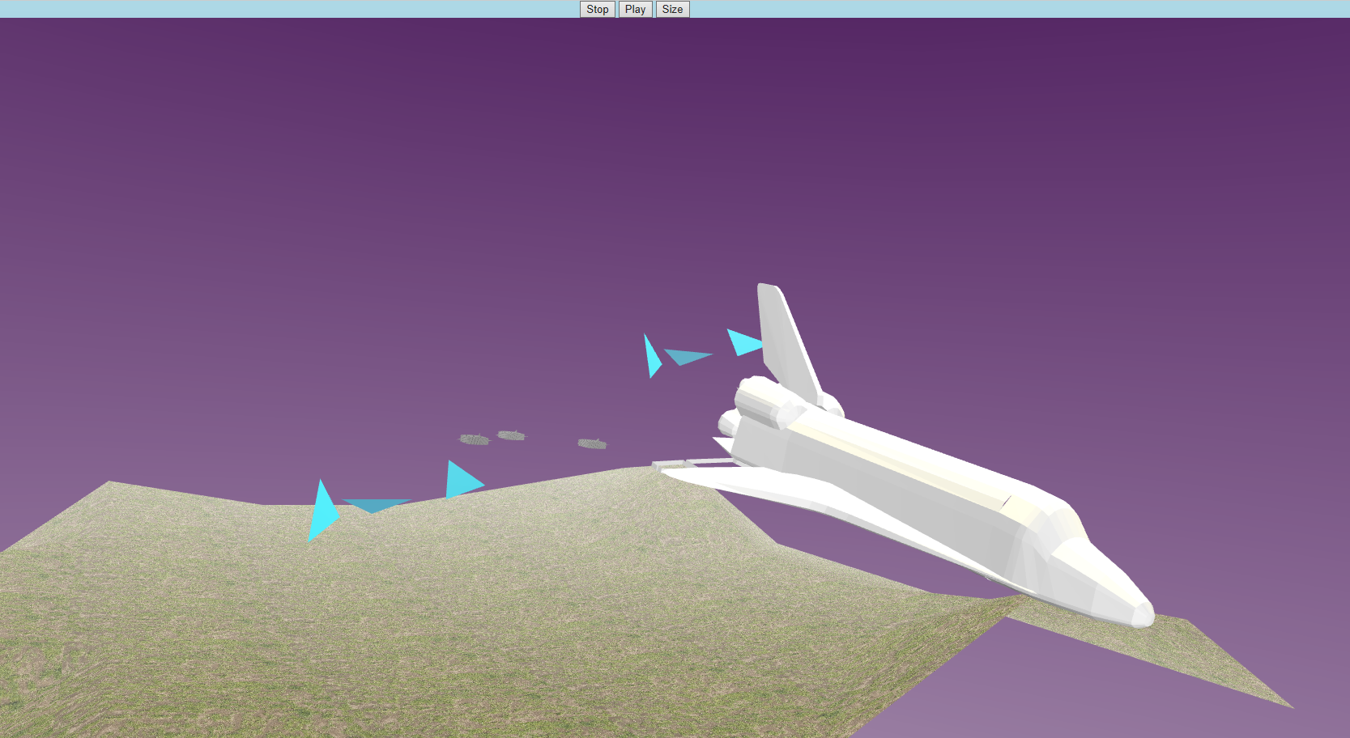

Рисунок 3 – Скриншот сцены

Вывод: в ходе выполнения лабораторной работы было проведено ознакомление с принципами и приобретены навыки использования узлов для создания нелинейной анимации с использованием преследователей и демпферов значений различных типов для создания динамических X3D-сцен. И приобретены навыки для добавления интерактивности с использованием обработки DOM-событий кодом на JavaScript.